SURAT KETERANGAN BEKERJA
NW-063/SKB.02/HCM/IV/2026

Saya yang bertandatangan di bawah ini :

Nama : Ryan Nurochman
Jabatan : Human Capital Management
Alamat : Sukalilah I No.49 Kec. Ujung Berung Kel. Pasir Jati
Provinsi Jawa Barat, Kota Bandung
No Hp : 087822214243

Menerangkan bahwa :

Nama : Rochman Setiono
No. KTP : 3204-1226-1098-0000
Tempat/Tgl Lahir : Bandung, 26 Oktober 1998
Jabatan : NEW BUSINESS-5
Alamat : Komp. Cibogo Indah No.36A RT 001 / RW 017, Desa Cangkuang Kulon,
Kec. Dayeuhkolot, Kab. Bandung

Data keduanya di atas adalah benar dan yang bersangkutan bekerja sebagai Magang Profesional dengan kategori penilaian “Good”, di PT NEURONWORKS INDONESIA terhitung sejak 27 Oktober 2025 sampai dengan 27 April 2026.

Demikian Surat Keterangan Bekerja ini dibuat untuk digunakan oleh yang bersangkutan sebagaimana mestinya.

Bandung, 11 Mei 2026
Hormat Saya,
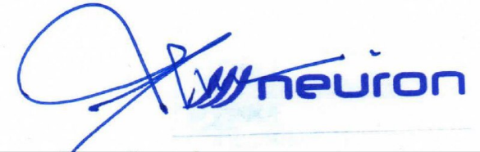
Ryan Nurochman
Human Capital Management

